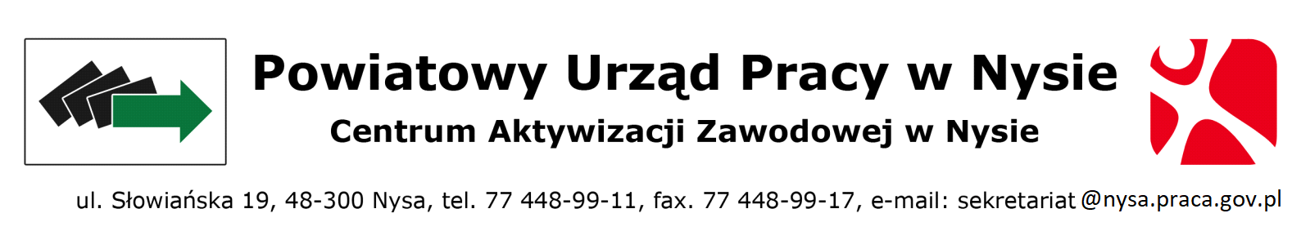
WNIOSEK
o refundację wynagrodzeń pracowników zatrudnionych w ramach prac interwencyjnych na podstawie umowy z dnia ........................ Nr ................./.................. za miesiąc ..................../................
(rok)
Nysa, dnia ................................

......................................................
nazwa i adres pracodawcy

Lp. | Imię i nazwisko | Wynagrodzenie brutto zgodne z listą płac | Ilość dni za które dokonano potrąceń *) | Refundacja wynagrodzenia |  |  |  | Refundacja składek na ubezpieczenia społeczne należne od pracodawcy  od poz. 6 | Ogółem refundacja kol. 6+8+9
 |  |  |  | za pracę |  | za czas choroby  do 33 dni
 |  |  |  | Liczba dni | Kwota | Liczba dni | Kwota
1 | 2 | 3 | 4 | 5 | 6 | 7 | 8 | 9 | 10

Ogółem
*) nieobecność nieusprawiedliwiona, nieobecność usprawiedliwiona bezpłatna, zasiłek opiekuńczy/opieka nad chorym dzieckiem lub innym członkiem rodziny/

Przelewu kwoty refundacji proszę dokonać na numer rachunku bankowego : _ _ - _ _ _ _ - _ _ _ _ - _ _ _ _ - _ _ _ _ - _ _ _ _ - _ _ _ _

Załączniki:
- Kserokopia listy płac wraz z potwierdzeniem wypłaty wynagrodzenia ( przelew lub dowód KW).
- Kserokopie list obecności lub karty czasu pracy lub oświadczenie pracodawcy o przepracowaniu normatywnego czasu pracy,
- Kserokopie dowodów odprowadzania składki na ubezpieczenie społeczne, FP (51, 52, 53) + RCA, DRA (w przypadku zwolnień lekarskich dodatkowo RSA) oraz dowód płatności składek ZUS.

Wiarygodność informacji podanych we wniosku i w załączonych do niego dokumentach potwierdzam/-my własnoręcznym podpisem. Świadom/-mi odpowiedzialności karnej wynikającej z art. 233 § 1 Kodeksu karnego jednocześnie oświadczam/-my pod rygorem wypowiedzenia umowy, że informacje zawarte we wniosku i w załączonych do niego dokumentach są zgodne ze stanem faktycznym i prawnym

....................................................... ....................... ........................................................ ..........................................
Imię i nazwisko, nr telefonu+email Główny księgowy /pieczęć i podpis/ Pracodawca /pieczęć i podpis/ osoby sporządzającej wniosek

